Министерство науки и высшего образования Российской Федерации
федеральное государственное автономное образовательное учреждение высшего образования
“НАЦИОНАЛЬНЫЙ ИССЛЕДОВАТЕЛЬСКИЙ УНИВЕРСИТЕТ ИТМО”

Факультет | Программной Инженерии и Компьютерной Техники
Направление подготовки (специальность)
Дисциплина | Тестирование программного обеспечения

Лабораторная работа 3

Вариант 331483

Выполнил студент: | Савин Денис 409494
Группа: | P3369
Преподаватель: | Наумова Надежда Александровна

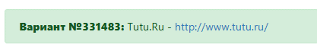

г. Санкт-Петербург
2026

1. Текст задания
Требования к выполнению работы:
- Тестовое покрытие должно быть сформировано на основании набора прецедентов использования сайта.
- Тестирование должно осуществляться автоматически с помощью системы автоматизированного тестирования Selenium.
- Шаблоны тестов должны формироваться и исполняться при помощи Selenium web driver в браузерах Firefox и Chrome.
- Предполагается, что тестируемый сайт использует динамическую генерацию элементов на странице, т.е. выбор элемента в DOM должен осуществляться не на основании его ID, а с помощью XPath.
Требования к содержанию отчёта:
- Текст задания.
- UseCase-диаграмму с прецедентами использования тестируемого сайта.
- CheckList тестового покрытия.
- Описание набора тестовых сценариев.
- Результаты тестирования.
- Выводы.
Дополнительные (приоритетные) требования к реализации:
- Тестовые сценарии необходимо уметь запускать в двух браузерах Chrome и Firefox, причём как параллельно в обоих одновременно, так и в каком-то одном.
- Тестовые сценарии пишутся вручную с помощью Selenium WebDriver, а не с помощью записи через Selenium IDE.
- Для поиска элементов на странице используется XPath, а не идентификаторы.
- Не используется Thread.sleep() для ожидания появления элементов — применяются специализированные средства ожидания Selenium (WebDriverWait / FluentWait).
- Для организации кода используется паттерн PageObject

2. UseCase-диаграмма
Диаграмма отражает 10 вариантов использования (UC-01 – UC-10), выявленных при анализе формы поиска ж/д билетов и страницы результатов на tutu.ru. Пунктирные связи ««include»»/«extend»» показывают, что запуск поиска (UC-01) обязательно опирается на настройку маршрута, даты, валидацию формы и последующий просмотр карточки поезда; настройка пассажиров (UC-04) необязательное расширение настройки маршрута

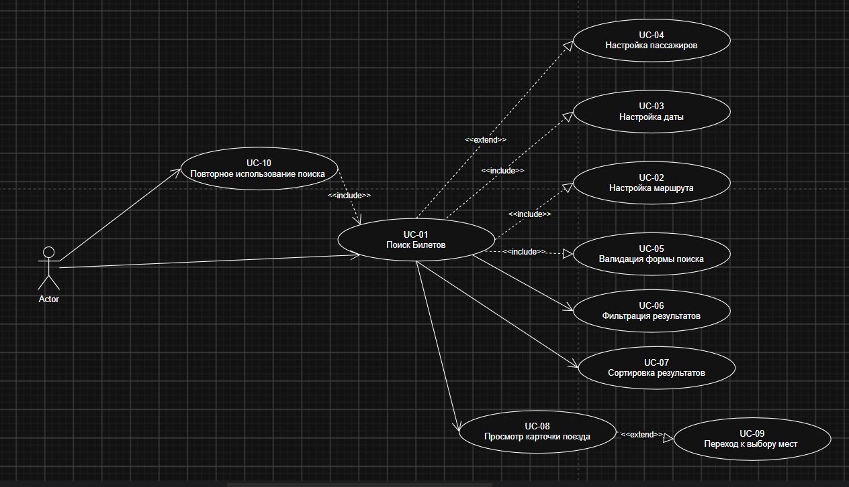

3. CheckList тестового покрытия
Ниже — соответствие каждого варианта использования покрывающим его автотестам (полная матрица трассировки приведена также в docs/test-cases.md проекта).
UC | Вариант использования | Покрывающие сценарии
UC-01 | Поиск билетов | E2E-01, E2E-02, E2E-03, E2E-04, E2E-14, E2E-15
UC-02 | Настройка маршрута | E2E-01, E2E-02, E2E-03, E2E-04, E2E-14, E2E-15
UC-03 | Настройка даты | E2E-01, E2E-02, E2E-03, E2E-04
UC-04 | Настройка пассажиров | E2E-02, E2E-03, NEG-03
UC-05 | Валидация формы поиска | NEG-01, NEG-02, NEG-03
UC-06 | Фильтрация результатов | E2E-05, E2E-06, E2E-07, E2E-08, E2E-09, E2E-10
UC-07 | Сортировка результатов | E2E-11
UC-08 | Просмотр карточки поезда | E2E-01 – E2E-12, E2E-14, E2E-15
UC-09 | Переход к выбору мест | E2E-13
UC-10 | Повторное использование поиска | E2E-15

4. Глубина тестового покрытия
Проверяются устойчивые пользовательские состояния интерфейса, а не нестабильные внешние данные (конкретная цена, номер поезда, время в пути, рейтинг, количество отзывов, количество свободных мест).
Полностью тестируется (E2E): маршрут, дата, пассажиры, запуск поиска, фильтры результатов, сортировка, валидация формы.
Тестируется поверхностно: кнопка «Выбрать места» на карточке поезда — только факт перехода, без самого процесса бронирования; ссылка «Маршрут» — аналогично.
Не тестируется: «Оформляйте сейчас, платите потом», блок рейтинга/отзывов, конкретные цены и номера поездов, переключатель «Искать отели в новой вкладке»

5. Описание набора тестовых сценариев
18 сценариев: 15 позитивных (E2E) и 3 негативных (NEG). Каждый сценарий реализован как отдельный метод в TutuE2ETest.java и параметризован по браузеру.
Код | UC | Название | Предусловие | Шаги | Ожидаемый результат
E2E-01 | UC-01,02,03,08 | Поиск билетов в одну сторону | Страница /poezda/ доступна. | Заполнить город отправления (СПб) и назначения (Москва); выбрать доступную дату; нажать «Найти поезда»; дождаться результата. | Отображаются карточки поездов либо сообщение «Нет билетов на эту дату»; цена/номер поезда не проверяются.
E2E-02 | UC-01,02,03,04,08 | Поиск с несколькими пассажирами | Страница доступна. | Заполнить маршрут; выбрать дату; открыть «Кто едет»; увеличить число взрослых; закрыть селектор; запустить поиск. | Количество пассажиров отражает изменение; поиск запускается; результаты видны.
E2E-03 | UC-01,02,03,04,08 | Поиск с ребёнком | Страница доступна. | Заполнить маршрут; выбрать дату; открыть «Кто едет»; нажать «Добавить ребёнка» (возраст — если запрашивается); закрыть селектор; запустить поиск. | Ребёнок добавлен в состав пассажиров; поиск запускается; результаты видны.
E2E-04 | UC-01,02,03,08 | Перестановка городов и запуск поиска | Страница доступна. | Заполнить города; нажать кнопку перестановки; убедиться, что форма работоспособна; выбрать дату; запустить поиск. | Города меняются местами либо форма остаётся работоспособной; поиск запускается.
E2E-05 | UC-06,08 | Фильтр «Сапсан» | Корректный поиск выполнен. | Включить фильтр «Сапсан»; дождаться обновления выдачи. | Фильтр активируется, если доступен; результаты обновляются или остаётся понятное состояние.
E2E-06 | UC-06,08 | Фильтр «Ласточка» | Корректный поиск выполнен. | Включить фильтр «Ласточка»; дождаться обновления выдачи. | Фильтр активируется, если доступен; результаты обновляются.
E2E-07 | UC-06,08 | Фильтр «Есть места» | Корректный поиск выполнен. | Включить фильтр «Есть места»; дождаться обновления выдачи. | Фильтр активируется; результаты обновляются.
E2E-08 | UC-06,08 | Фильтр «Нижние места» | Корректный поиск выполнен. | Включить фильтр «Нижние места»; дождаться обновления выдачи. | Фильтр активируется; результаты обновляются.
E2E-09 | UC-06,08 | Выбор типа вагона | Корректный поиск выполнен. | Раскрыть «Тип вагона»; отметить чекбокс «Купе»; дождаться обновления выдачи. | Список раскрывается; чекбокс отмечается, если доступен; результаты обновляются.
E2E-10 | UC-06,08 | Комбинированная фильтрация результатов | Корректный поиск выполнен. | Включить «Есть места» и «Нижние места», если доступны; дождаться обновления выдачи. | Несколько фильтров применяются совместно; интерфейс не ломается.
E2E-11 | UC-07,08 | Сортировка результатов | Корректный поиск выполнен. | Открыть меню сортировки; выбрать «Сначала дешёвые»; дождаться обновления выдачи. | Меню открывается; вариант выбирается; результаты в понятном состоянии.
E2E-12 | UC-08 | Открытие маршрута первого результата | Есть хотя бы одна карточка. | Нажать ссылку «Маршрут» на первой карточке, если доступна. | Клик обрабатывается без ошибки интерфейса.
E2E-13 | UC-09 | Переход к выбору мест | Есть хотя бы одна карточка. | Нажать «Выбрать места» на первой карточке, если доступна. | Клик обрабатывается без ошибки; сам процесс бронирования не тестируется.
E2E-14 | UC-01,02,08 | Одинаковые города отправления и назначения | Страница доступна. | Заполнить одинаковый город в «Откуда» и «Куда»; выбрать дату; запустить поиск. | Поиск не блокируется валидацией; отображается список поездов или понятное пустое состояние.
E2E-15 | UC-01,02,10 | Повторный поиск после изменения города | Первый корректный поиск выполнен. | Выполнить поиск; изменить город назначения; повторно нажать «Найти поезда». | Повторный поиск запускается; интерфейс не зависает.
NEG-01 | UC-05 | Поиск без города назначения | Страница доступна. | Заполнить город отправления; оставить пустым назначение; нажать «Найти поезда». | Поиск не запускается; всплывает подсказка «Выберите место прибытия».
NEG-02 | UC-05 | Ввод несуществующего города | Страница доступна. | Ввести «Мухосранск» в поле города. | Среди подсказок автокомплита нет варианта, подтверждающего этот город.
NEG-03 | UC-04,05 | Попытка убрать всех пассажиров до нуля | Страница доступна. | Открыть «Кто едет»; нажимать «−» у взрослых до предела. | Количество пассажиров не уходит в 0.

6. Результаты тестирования
Как получить реальные результаты:
- Запустить: mvn test (оба браузера, параллельно, headless по умолчанию).
Подробнее в docs
https://github.com/Undefned/Software_Testing_2026/tree/main/Lab3/docs
- Итоговую сводку (passed/failed/skipped) посмотреть в консоли или в target/surefire-reports/*.txt по каждому тестовому методу.
- При падении теста автоматически сохраняется скриншот в target/screenshots/ — использовать для анализа причины.
- Для отладки конкретного сценария с открытым окном браузера: mvn test -Dtest=TutuE2ETest#<имяМетода> -Dheadless=false

Код | Название сценария
E2E-01 | Поиск билетов в одну сторону
E2E-02 | Поиск с несколькими пассажирами
E2E-03 | Поиск с ребёнком
E2E-04 | Перестановка городов и запуск поиска
E2E-05 | Фильтр «Сапсан»
E2E-06 | Фильтр «Ласточка»
E2E-07 | Фильтр «Есть места»
E2E-08 | Фильтр «Нижние места»
E2E-09 | Выбор типа вагона
E2E-10 | Комбинированная фильтрация результатов
E2E-11 | Сортировка результатов
E2E-12 | Открытие маршрута первого результата
E2E-13 | Переход к выбору мест
E2E-14 | Одинаковые города отправления и назначения
E2E-15 | Повторный поиск после изменения города
NEG-01 | Поиск без города назначения
NEG-02 | Ввод несуществующего города
NEG-03 | Попытка убрать всех пассажиров до нуля

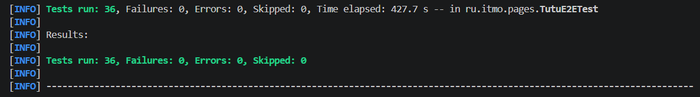

7. Выводы
- Реализовано 18 автоматизированных сценариев (15 позитивных + 3 негативных), покрывающих все 10 выявленных вариантов использования формы поиска ж/д билетов на tutu.ru.
- Тесты написаны вручную через Selenium WebDriver с применением паттерна PageObject (TutuHomePage, TutuResultsPage), без использования идентификаторов элементов только XPath по атрибутам data-ti.
- Ожидания реализованы исключительно через WebDriverWait/FluentWait; Thread.sleep() в основном наборе тестов не используется.
- Реализован параметризованный запуск по браузерам (Chrome, Firefox) с возможностью как одновременного параллельного прогона обоих (JUnit 5 parallel execution, fixed-стратегия на 2 потока), так и точечного запуска в одном браузере через -Dbrowser=chrome|firefox.
- По умолчанию тесты выполняются в headless-режиме — это техническое эксплуатационное решение (не заливает экран окнами при параллельном прогоне 18×2 сценариев) и не влияет на покрытие; видимый режим доступен через -Dheadless=false.

